Título o nombre de la experiencia:

PREPARACIÓN COMUNITARIA Y EL REFORZAMIENTO DE LAZOS COMUNICACIONALES ENTRE LA POBLACIÓN Y LAS INSTITUCIONES DE GOBIERNO

Zona geográfica de intervención (área donde se desarrolla la experiencia):

DISTRITOS DE HUANCHACO, MOCHE, EL PORVENIR Y SALAVERRY DE LA PROVINCIA DE TRUJILLO, REGIÓN LA LIBERTAD, PERÚ.

Nombre de proyecto(s)DIPECHO:

“PREPARACIÓN, RESPUESTA Y RECUPERACIÓN TEMPRANA ANTE ESCENARIOS DE MULTI-RIESGOS Y TRANSVERSALIZACIÓN DE LA GESTIÓN DE RIESGOS EN LA PLANIFICACIÓN DEL DESARROLLO”

Datos de contacto: Nombre de la persona, puesto, institución o comunidad, correo electrónico y teléfono

Moche: Richard Asmad. Jefe de Defensa Civil. 945932299. richarda.b.1978@gmail.com
Salaverry: Víctor Torres. Jefe de Defensa Civil. 943460504. vtlpiscis@gmail.com
Huanchaco: Pedro Morales. Jefe de Defensa Civil. 959035582. josemiguel_27@hotmail.com
El Porvenir: Alfredo Vilcherrez. Jefe de Defensa Civil. 996298358. vilcherrez1@hotmail.com

Eje(s) temático(s) América del Sur:

- Información, educación y comunicación.
- Incidencia y fortalecimiento institucional

Resumen de la experiencia: Explicando brevemente el problema, amenaza y/o necesidad a que responde la intervención y los elementos clave de la acción para superarlo (articulado al eje temático y reflejando los criterios de selección)

Trujillo es la tercera ciudad del Perú y en la última década no ha vivido un movimiento sísmico intenso o un desastre de gran magnitud. Las personas entonces, asumen que han sido bendecidas por vivir en esta parte del país. Ante esta situación, es necesario preparar a la población para prevenir y afrontar la ocurrencia de un desastre por siso y/o tsunami que podría afectar a esta ciudad.

Este escenario reduce en gran medida el poder de convocatoria para ejecutar un programa de charlas y talleres de capacitación con una duración mayor a 2 meses. Y es que, el instinto de curiosidad lleva a tener una participación masiva en la primera cita, y que va reduciéndose progresivamente hasta terminar con pocas personas en la última convocatoria.

Por otro lado, según encuestas realizadas, las instituciones del Estado tienen un nivel de aprobación o confianza menor al 30 por ciento, lo que hizo en su momento que el Gobierno del Perú lanzara campañas de acercamiento a la población bajo la idea de “puertas abiertas”, una campaña que no ha logrado calar en la gente pues pese a tener las “puertas abiertas” a pocos o a casi nadie le interesa ver qué hay dentro.

En este contexto, se diseñó en el Proyecto una estrategia de preparación comunitaria que busca “sacar” al funcionario de su institución y acercarlo a la población para que pueda informar sobre las acciones que ejecuta, tanto en tiempos de tranquilidad como en situación de emergencia, intentando recuperar la idea de institucionalidad en la población de manera directa y de boca del propio funcionario, alegando así al término más elemental de comunidad: un grupo de personas que buscan el desarrollo de manera conjunta.

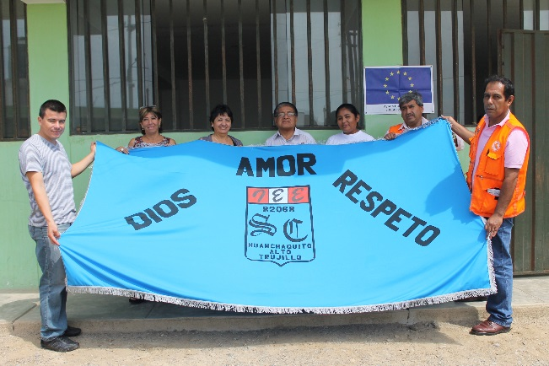
En ese sentido, haciendo un análisis de cómo lograr un público cautivo, unido por intereses comunes, como parte de la estrategia se identificó un “punto crítico”, un punto de convergencia de los diversos intereses de una comunidad, como es la institución educativa. Se seleccionaron en algunos distritos de la ciudad, conjuntamente con las Municipalidades correspondientes, escuelas que están ubicadas en zona de riesgo y que posean la mayor cantidad de estudiantes posibles en grados superiores.

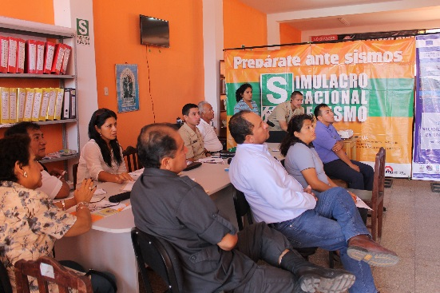
Identificadas las escuelas, una por cada distrito de las zonas de intervención, se coordina una reunión para estrechar lazos con las dependencias locales de las instituciones: Policía Nacional, Compañía de Bomberos, Centro de Salud, Municipalidad, Capitanía de Puerto, entre otras, convirtiéndolos en socios estratégicos. El actor que dirige esta convocatoria, es el área de Defensa Civil de la Municipalidad, quien convoca a las instituciones participantes y comienza a liderar las reuniones, fortaleciendo así sus capacidades.

En estas reuniones de planificación, las instituciones se organizan según las tareas que les competen en el Plan de Operaciones de Emergencia y se expone la metodología a aplicar: un programa de 12 sesiones que serán asumidas por cada una de las instituciones, en donde explicarán su función en caso de emergencia. Las sesiones serán diferenciadas y debidamente orientadas hacia 3 públicos objetivos: los profesores de la institución educativa, los padres de familia y los estudiantes de los últimos grados de educación secundaria; sumando en total 36 sesiones.

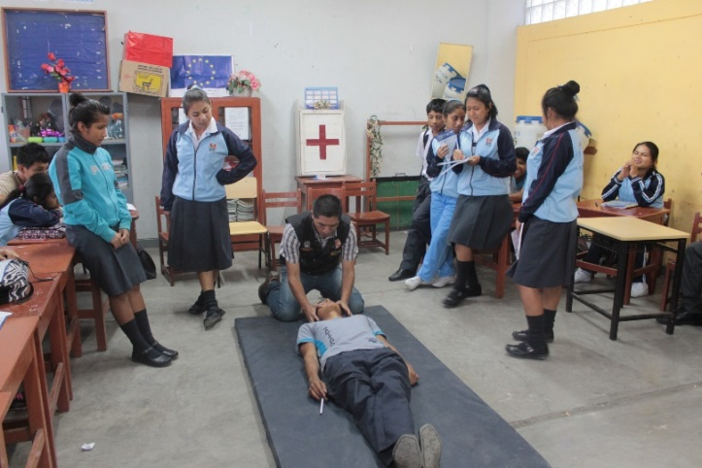
Cada una de las charlas cuenta con un lenguaje acorde al público objetivo con la finalidad de efectivizar el mensaje. De tal modo: los bomberos explicarán su protocolo de acción, la Policía Nacional del Perú, su capacidad para asegurar la seguridad ciudadana, el centro de salud local explicará cómo acceder al sistema de salud en caso de emergencia, y así, cada uno de los actores involucrados.

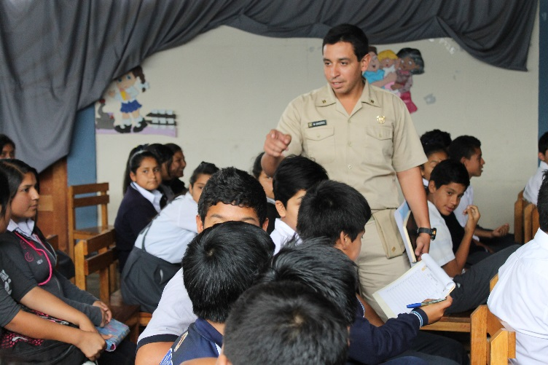
De esta manera el Proyecto integra una herramienta validada a nivel provincial como es el Plan de Operaciones de Emergencia y traslada su organización a un escenario comunitario para preparar a las personas e instituciones logrando que los organismos públicos locales, a través de sus representantes, se reúnan alrededor de un punto de interés común en la comunidad formando una visión de 360 grados sobre la gestión del riesgo.

Con la implementación de esta estrategia, se viene trabajando integradamente en los ejes temáticos Información, educación y comunicación; e Incidencia y fortalecimiento institucional, teniendo a las escuelas como punto de encuentro de la comunidad y sus instituciones.
Se aprovecha también los recursos locales y se fortalecen sus capacidades, al ser los propios representantes institucionales los que brindan las capacitaciones y charlas a la comunidad. Esto ha generado un espacio de coordinación interinstitucional que apunta a replicar esta experiencia, teniendo a la municipalidad como institución integradora de estos esfuerzos; y una demanda de la población también, lo que facilita las condiciones para darle la sostenibilidad debida.

